**Игровое оборудование программно-методического комплекса**

**«Мозаичный ПАРК» в работе учителя-логопеда**

*Устинова А.В., учитель-логопед,*

*первая квалификационная категория*

*МБДОУ – детский сад комбинированного вида № 271*

Правильная речь – один из показателей готовности ребенка к обучению в школе, залог успешного освоения грамоты и чтения в дальнейшем.

Поиски эффективных приемов и методов коррекции речи не утратили своей актуальности.

Активное включение в образовательный процесс разнообразных игр для дошкольников с ТНР стимулирует, прежде всего, их речевую активность. Все цели и задачи коррекционно-логопедической работы решаются только в игре.

В нашем дошкольном учреждении для логопедической работы имеется необходимое оборудование программно-методического комплекса «Мозаичный ПАРК»: пособия, игры, развивающие тетради, игровое оборудование. Очень хочется рассказать о некоторых играх этого комплекса. Они интересны, увлекательны, многофункциональны.

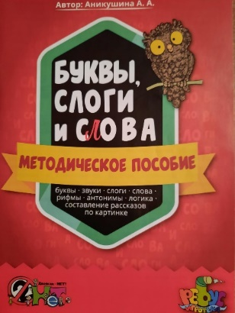Настольная игра «Буквы, слоги и слова». Это очень насыщенное по своему речевому материалу и оформлению пособие. Задания, предлагаемые в играх, могут дополняться и изменяться согласно целям и задачам, которые ставит педагог в конкретной ситуации, и уровню подготовки детского коллектива. В этом игровом наборе подобраны занимательные задания и продуманы доступные и необычные для детей проверки их выполнения. А красивые и добрые тематические рисунки будут побуждать у них желание рассказывать и сочинять.

В этой настольной игре есть задания, связанные с образом букв; со словами; с буквами и звуками; со слогами.

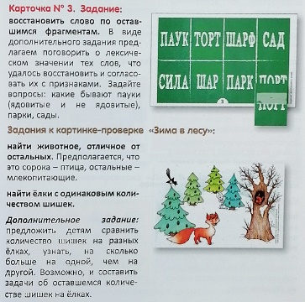Вот одна из карточек с заданиями: восстановить слово по оставшимся фрагментам. В виде дополнительного задания предлагаем поговорить о лексическом значении тех слов, что удалось восстановить и согласовать их с признаками. Можно задать вопрос: какие бывают пауки, парки, сады. Затем следуют задания к картинке-проверке «Зима в лесу»:

найти животное, отличное от других. Предполагается, что это сорока – птица, остальные – млекопитающие. Дополнительное задание: предложить детям сравнить количество шишек на разных елках, узнать, на сколько больше на одной, чем на другой. Возможно, и составить задачи об оставшемся количестве шишек на елках.

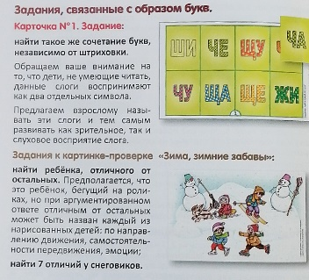Игра «Найди такой же слог». У ведущего маленькие карточки со слогами. Детям надо найти такой же слог, независимо от штриховки на поле. Когда слоги будут собраны, предлагается перевернуть маленькие карточки на поле – должна получиться сюжетная картинка «Зима, зимние забавы», где будут дополнительные задания по картинке. Данная игра позволяет организовать коррекционную деятельность в игровой, занимательной форме.

Пособие конструктор «Звезда Гётте», которое служит не только для составления узора, но и для закрепления родственных слов, а также его можно использовать для проведения звуко-слогового анализа. 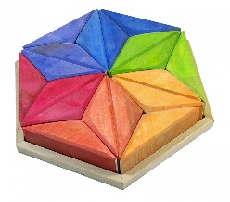Анализируем слово: проговариваем каждый звук, даем характеристику, обозначаем каждый звук нужным цветом фигурой из пособия, затем делим слово на слоги.

Для закрепления предлогов можно использовать дидактическое пособие «Дом».

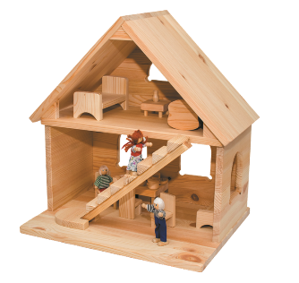Оно позволяет налаживать совместную игровую деятельность детей, совершенствует умение составлять рассказ по образцу и творческий рассказ, сочинять короткие сказки на заданную тему.

Таким образом, используя оборудование программно-методического комплекса «Мозаичный ПАРК», можно успешно развивать фонематический слух, интерес к буквам и словам, активизировать словарь детей, формировать грамматический строй речи и связную речь. И, конечно, данные игры позволяют поднять на более высокий уровень развитие познавательной активности дошкольников, способствуя развитию психических процессов.